Thứ sáu ngày 11 tháng 10 năm 2024
Tiết 1. ĐẠO ĐỨC
Bài 2: Em tôn trọng sự khác biệt (Tiết 2).
I. YÊU CẦU CẦN ĐẠT
1. Kiến thức
Sau bài học này, HS sẽ:
- Kể được một số biểu hiện tôn trọng sự khác biệt (về đặc điểm cá nhân; giới tính, hoàn cảnh, dân tộc,...) của người khác.
- Biết vì sao phải tôn trọng sự khác biệt giữa mọi người.
- Thể hiện được bằng lời nói, hành động, thái độ tôn trọng sự khác biệt của người khác.
- Không đồng tình với những hành vi phân biệt đối xử vì sự khác biệt về đặc điểm cá nhân, giới tỉnh, hoàn cảnh, dân tộc,...
2. Năng lực
Năng lực chung:
- Năng lực giao tiếp, hợp tác: Trao đổi, thảo luận để thực hiện các nhiệm vụ học tập.
- Năng lực giải quyết vấn đề và sáng tạo: Sử dụng các kiến thức đã học ứng dụng vào thực tế, tìm tòi, phát hiện giải quyết các nhiệm vụ trong cuộc sống.
Năng lực riêng:
- Năng lực điều chỉnh hành vi: Có lời nói, hành động, thái độ tôn trọng sự khác biệt của người khác.
3. Phẩm chất
- Nhân ái: Thể hiện qua sự thấu hiểu, chia sẻ và cảm thông với những điều khác biệt của người khác về sở thích, ngoại hình, giới tỉnh, hoàn cảnh, dân tộc,...
II. ĐỒ DÙNG DẠY HỌC
1. Đối với giáo viên
- SGK, SGV, Vở Bài tập Đạo đức 5.
- Thẻ bày tỏ thái độ, phiếu học tập, sticker, máy chiếu, máy tính (nếu có).
2. Đối với học sinh
- SHS Đạo đức 5.
- Tranh ảnh, tư liệu, video sưu tầm liên quan đến bài học và dụng cụ học tập theo yêu cầu của GV.
III. CÁC HOẠT ĐỘNG DẠY HỌC
C. HOẠT ĐỘNG LUYỆN TẬP  a. Mục tiêu: Giúp HS củng cố kiến thức, rèn luyện kĩ năng của bài học thông qua nhận xét hành vi, việc làm cụ thể, đưa ra lời khuyên, cách xử lí tình huống liên quan đến tôn trọng sự khác biệt.  b. Cách tiến hành  Bài tập 1: Bày tỏ ý kiến.  - GV yêu cầu HS làm việc nhóm (4 HS/ nhóm), đọc yêu cầu Bài tập 1 SHS tr.16 và hoàn thành phiếu học tập:  PHIẾU HỌC TẬP  Nhóm:………………………………  Nhiệm vụ: Em tán thành hay không tán thành với các ý kiến nào dưới đây? Vì sao?  - GV hướng dẫn cho các nhóm HS trình bày kết quả bằng cách sử dụng sticker hoặc biển mặt cười (đồng tình), mặt mếu (không đồng tình) và bổ sung.  - GV mời đại diện HS phát biểu, nêu ý kiến. Các HS khác lắng, nhận xét, bổ sung ý kiến (nếu có).  - GV nhận xét, đánh giá và kết luận:  a. Tán thành. Vì cuộc sống vốn là thế giới đa dạng, phong phú, đầy màu sắc với mỗi người là một cá thể riêng biệt về sở thích, ngoại hình, giới tỉnh, hoàn cảnh, dân tộc....  b. Không tán thành. Vì chúng ta nên - vui chơi với các bạn một cách hoà đồng, không nên có sự phân biệt giới tính.  c. Không tán thành. Vì mỗi bạn có hoàn cảnh sống khác nhau, điều này không ảnh hưởng đến tinh bạn của mỗi người. Cân tôn trọng hoàn cảnh riêng của các bạn và chơi cùng bạn.  d. Tán thành. Vì mỗi dân tộc có phong tục và các nét văn hoá đặc trưng đã được gìn giữ và lưu truyền qua nhiều thế hệ. Vì vậy, chúng ta cần biết trân trọng các giá trị tốt đẹp của mỗi dân tộc.  Bài tập 2: Nhận xét ý kiến  - GV yêu cầu HS thảo luận nhóm đôi, đọc yêu cầu bài tập 2 SGK tr.16  Nhận xét việc làm của các bạn trong những trường hợp dưới đây:  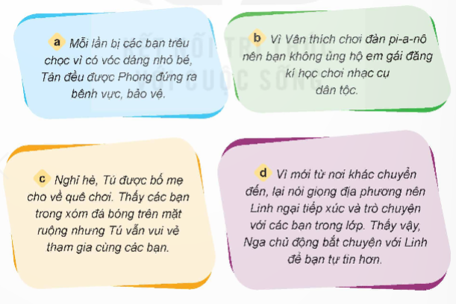  - GV mời đại diện 2 – 3 nhóm trình bày kết quả thảo luận. Các HS khác lắng nghe, nhận xét, nêu ý kiến bổ sung (nếu có).  - GV nhận xét tinh thần, thái độ học tập, kết quả làm việc và kết luận về những việc nên làm và không nên làm để thể hiện việc tôn trọng sự khác biệt:  a. Không đồng tình với việc làm của các bạn trêu chọc Tân vì điều đó thể hiện hành vi thiếu tôn trọng với sự khác biệt của người khác, đồng tình với Phong vì bạn đã đứng ra bênh vực và bảo vệ Tân.  b. Không đồng tình với Vân vì bạn chưa biết tôn trọng sở thích của em gái khi em có sở thích không giống mình.  c. Đồng tình với Tú vì bạn hoà đồng với các bạn, sẵn sàng tham gia chơi vui vẻ cùng các bạn dù điều kiện ở quê khác nơi Tú ở.  d. Đồng tình với Nga vì bạn biết cảm thông, chia sẻ với hoàn cảnh riêng của Linh.  Bài tập 3: Đưa ra lời khuyên  - GV chia HS thành 3 nhóm, trình chiếu ảnh minh họa tình huống SGK tr.17 và yêu cầu HS thực hiện nhiệm vụ: Đưa ra lời khuyên cho bạn.  + Nhóm 1: Nghiên cứu, thống nhất kịch bản, phân vai và hướng đưa ra lời khuyên cho trường hợp a.  + Nhóm 2: Nghiên cứu, thống nhất kịch bản, phân vai và hướng đưa ra lời khuyên cho trường hợp b.  + Nhóm 3: Nghiên cứu, thống nhất kịch bản, phân vai và hướng đưa ra lời khuyên cho trường hợp c.  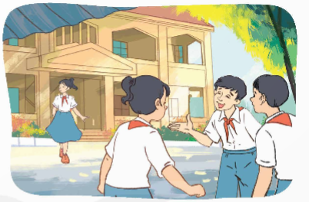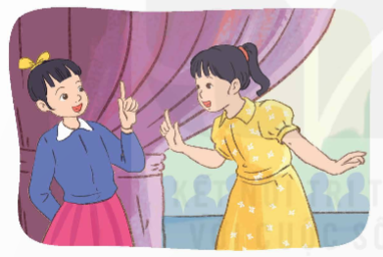  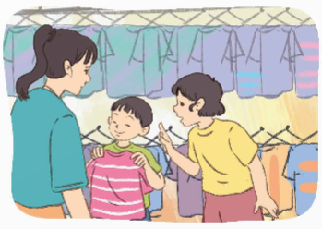  - GV mời đại diện các nhóm trình bày phần đóng vai. Các nhóm khác lắng nghe, đặt câu hỏi cho nhóm bạn (nếu có).  - GV tổng kết về việc nên đưa ra những lời khuyên đúng đắn thể hiện tôn trọng sự khác biệt:  + a. Khuyên Mai nên nói với các bạn rằng Hà điệu là nét riêng của bạn và điều này không gây ảnh hưởng đến người khác, không nên ghét bỏ hay tẩy chay bạn ấy.  + b. Khuyên Lan nên tôn trọng ước mơ và suy nghĩ của Hương.  + c. Khuyên Na nên tôn trọng sở thích của em mình.  - GV tổng kết hoạt động, khen thưởng các nhóm làm việc tốt.  Bài tập 4: Xử lí tình huống  - GV chia lớp thành nhóm 4 HS: Đọc tình huống, thảo luận để đưa phương án xử lí tình huống và đóng vai thể hiện kết quả xử lí.  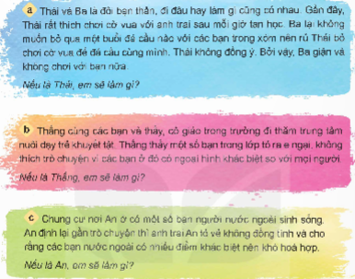  - GV quan sát, hỗ trợ những nhóm gặp khó khăn khi thực hiện nhiệm vụ.  - GV mời đại diện các nhóm trình bày phương án xử lí qua phần đóng vai. Các nhóm khác lắng nghe, nhận xét và đưa ra cách xử lí khác.  - GV nhận xét tinh thần, thái độ học tập, kết quả làm việc và kết luận đáp án:  + Tình huống a: Em sẽ nói chuyện với Ba, để bạn hiểu và tôn trọng sở thích của mình.  + Tình huống b: Em sẽ nói với các bạn trong lớp rằng: Người khuyết tật mang trong mình những khiếm khuyết nhất định, không được lành lặn như người bình thường. Họ phải chịu nhiều khó khăn, vất vả, thiệt thòi. Chúng ta nên trò chuyện, chia sẻ và cảm thông với hoàn cảnh của các bạn.  + Tình huống c: Em nên nói với anh trai rằng: anh cứ yên tâm, em sẽ hoà hợp được với các bạn nước ngoài vì em biết tôn trọng sự khác biệt của các bạn ấy  - GV kể cho HS nghe câu chuyện nở rộng “Màu của cầu vồng” (Hạt giống tâm hồn, tập 8, NXB Tổng hợp TPHCM, năm 2008).  - GV mời 2 – 3 HS trả lời câu hỏi: Câu chuyện cho chúng ta bài học gì?  - GV tổng kết phần trả lời:  + Câu chuyện cho chúng ta thấy mỗi màu sắc đều có sự khác biệt và giá trị riêng biệt. đồng thời, khi những sự riêng biệt ấy đứng chung với nhau sẽ tạo nên sự đa dạng và mang lại những điều thú vị của cuộc sống.  GIÁO DỤC: Quyền sống; Quyền giữ gìn phát huy bản sắc; Quyền tự do tín ngưỡng, tôn giáo; Quyền bí mật đời sống riêng tư  - GV nhấn mạnh đến ý nghĩa sự khác biệt và sự cần thiết phải vận dụng những điều đã học vào thực tiễn cuộc sống trong việc tôn trọng sự khác biệt. | - HS đọc yêu cầu bài tập 1, suy nghĩ và trả lời.  - HS thực hiện theo hướng dẫn của GV.  - HS trả lời.  - HS lắng nghe, tiếp thu.  - HS làm việc cặp đôi.  - HS trả lời.  - HS lắng nghe, tiếp thu.  - HS thực hiện theo hướng dẫn của GV.  - HS trình bày.  - HS lắng nghe, tiếp thu.  - HS lắng nghe, vỗ tay.  - HS quan sát tình huống và đọc yêu cầu bài tập.  - HS lắng nghe, thực hiện.  - HS trình bày.  - HS lắng nghe, tiếp thu.  - HS nghe câu chuyện.  - HS trả lời.  - HS lắng nghe. Tiếp thu.  -  HS lắng nghe, ghi nhớ.
Điều chỉnh sau tiết dạy:
..................................................................................................................................................................................................................................................................................

